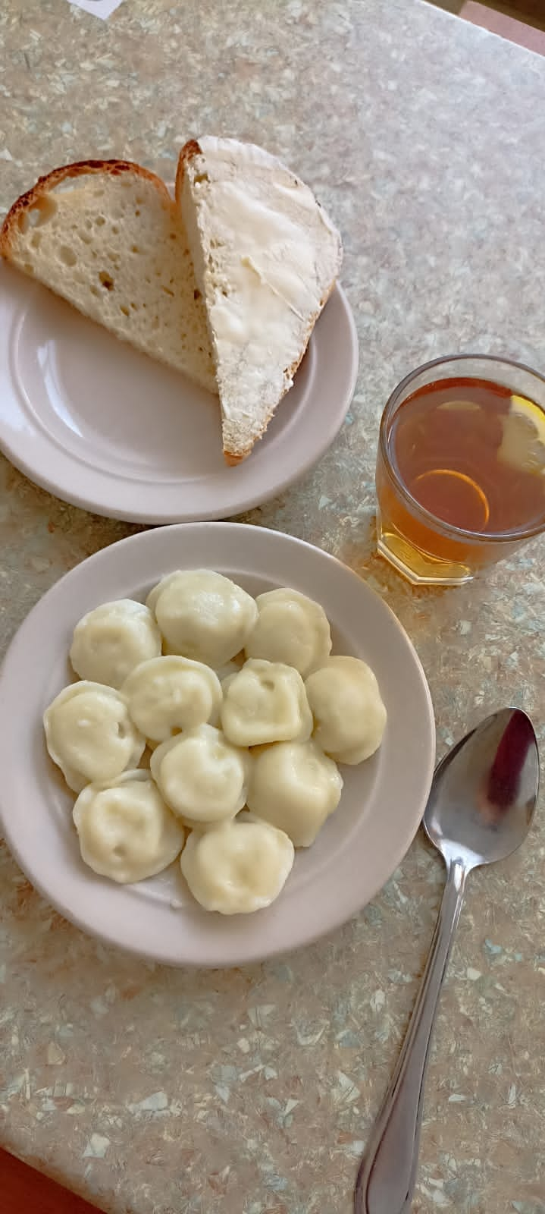

18.09.2023г.
понедельник
для учащихся 7-11 лет
№ рец. | Прием пищи, наименование блюда | Масса порции, г | Пищевые вещества, г |  |  | Энергетическая ценность, ккал
 |  |  | белки | жиры | углеводы
1 | Бутерброд с маслом | 40 | 2,36 | 7,49 | 14,89 | 136
392 | Пельмени мясные отварные | 200 | 21,1 | 12,45 | 36,05 | 341
377 | Чай с лимоном | 180 | 0,11 | 0,02 | 12,32 | 50,27
Н | Хлеб пшеничный | 40 | 3,04 | 0,32 | 18,8 | 92
 | ИТОГО ЗА ДЕНЬ: |  | 25,85 | 25,98 | 83,71 | 605,07

